Федеральное государственное автономное образовательное учреждение
высшего образования
«Национальный исследовательский университет
«Высшая школа экономики»
Московский институт электроники и математики им. А.Н. Тихонова
Департамент компьютерной инженерии

ОТЧЁТ
по проектной работе:
№2372 «Удалённый стенд для работы с ПЛИС на базе одноплатного компьютера»
Выполнили студенты:
Югов Александр Сергеевич
Иевлев Николай Евгеньевич
Филиппов Иван Сергеевич
Раков Богдан Сергеевич
Белых Максим Сергеевич
Волков Владимир Олегович
Хранцкевич Сергей Сергеевич
Гольцев Никита Сергеевич
Руководитель проекта:
Американов Александр Александрович
Москва 2026 г.
АННОТАЦИЯ
Настоящий документ является руководством пользователя программно-аппаратного удалённого стенда для работы с платой ПЛИС Terasic DE10-Lite.
Руководство описывает подготовку файла SVF в Intel Quartus Prime, регистрацию и вход в систему, отправку асинхронного задания, работу в интерактивной сессии, управление цифровыми линиями и получение результатов.
Для работы со стендом пользователю не требуется устанавливать OpenOCD или подключать программатор к своему компьютеру: аппаратные операции выполняются на стороне лабораторной ячейки.
СОДЕРЖАНИЕ
1 Назначение программы 4
2 Условия выполнения программы 5
2.1 Требования к рабочему месту пользователя 5
2.2 Входные файлы 5
2.3 Подготовка SVF в Quartus Prime 5
3 Вход и регистрация 8
4 Главная страница и выбор режима 10
5 Асинхронное задание 11
5.1 Отправка задания 11
5.2 Состояния задания 11
5.3 Файл инструкции 12
6 Интерактивная сессия 13
7 Документация по распиновке 15
8 Типовые проблемы 16

1 Назначение программы
FPGA Testbed предоставляет удалённый доступ к реальной плате DE10-Lite через браузер. Пользователь загружает подготовленную прошивку в формате SVF и взаимодействует с платой одним из двух способов: отправляет асинхронное задание либо занимает стенд для интерактивной сессии.

2 Условия выполнения программы

2.1 Требования к рабочему месту пользователя
На компьютере пользователя необходим современный браузер с доступом к адресу сервера стенда. Для подготовки собственной прошивки требуется Intel Quartus Prime с поддержкой проекта DE10-Lite. Программирование платы и видеозахват выполняются удалённо и не требуют локальной установки OpenOCD или драйверов USB-Blaster.

2.2 Входные файлы
Для прошивки используется файл с расширением .svf. В асинхронном режиме дополнительно используется текстовый файл .txt с последовательностью разрешённых команд стенда. Сервер проверяет расширения и синтаксис инструкции до передачи задания агенту.

2.3 Подготовка SVF в Quartus Prime
После успешной компиляции проекта откройте Tools → Programmer и убедитесь, что в цепочке JTAG присутствует устройство MAX 10 и отмечена операция Program/Configure. Затем в меню File выберите Create JAM, JBC, SVF or ISC File.
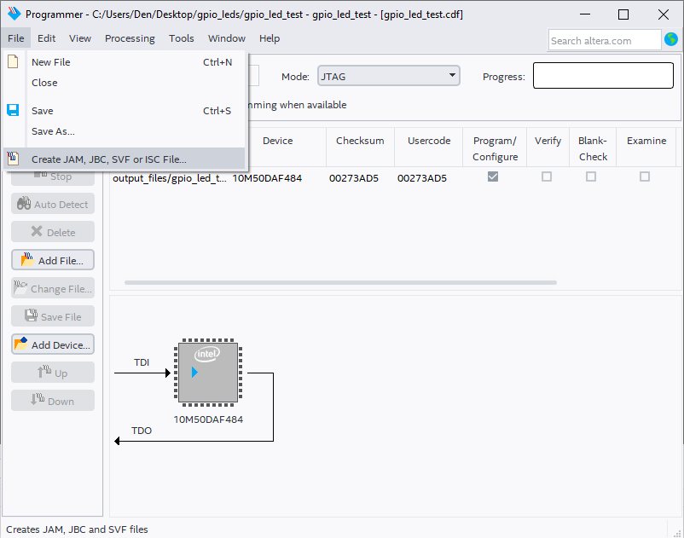
Рисунок 1 — Создание файла для внешнего программатора в Quartus Programmer
В диалоге создания файла задайте имя с расширением .svf, выберите Serial Vector Format (.svf) и операцию Program. Остальные параметры должны соответствовать проекту и подключённому устройству. После подтверждения Quartus создаст текстовый SVF, который и требуется загрузить на стенд.
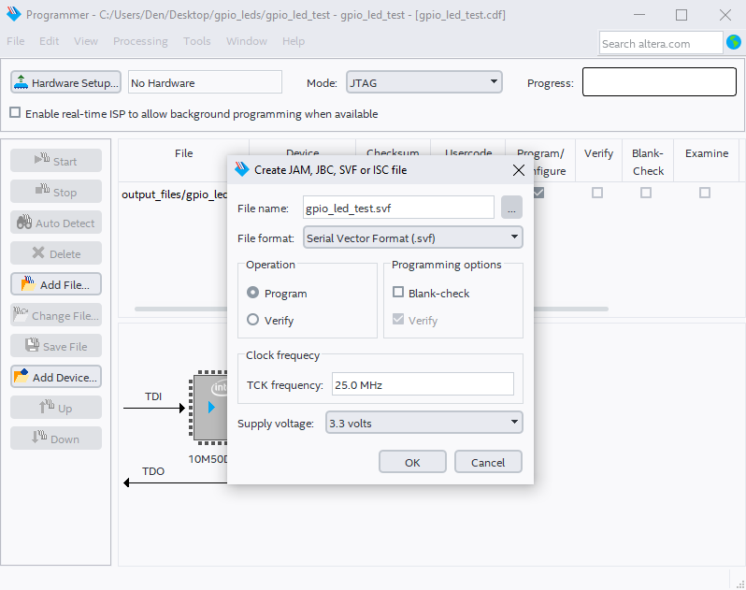
Рисунок 2 — Параметры сохранения SVF

3 Вход и регистрация
Откройте адрес стенда в браузере. Для интерактивной сессии необходима обычная учётная запись. На странице входа укажите имя пользователя и пароль. При отсутствии учётной записи перейдите по ссылке регистрации, заполните имя пользователя, адрес электронной почты и пароль.
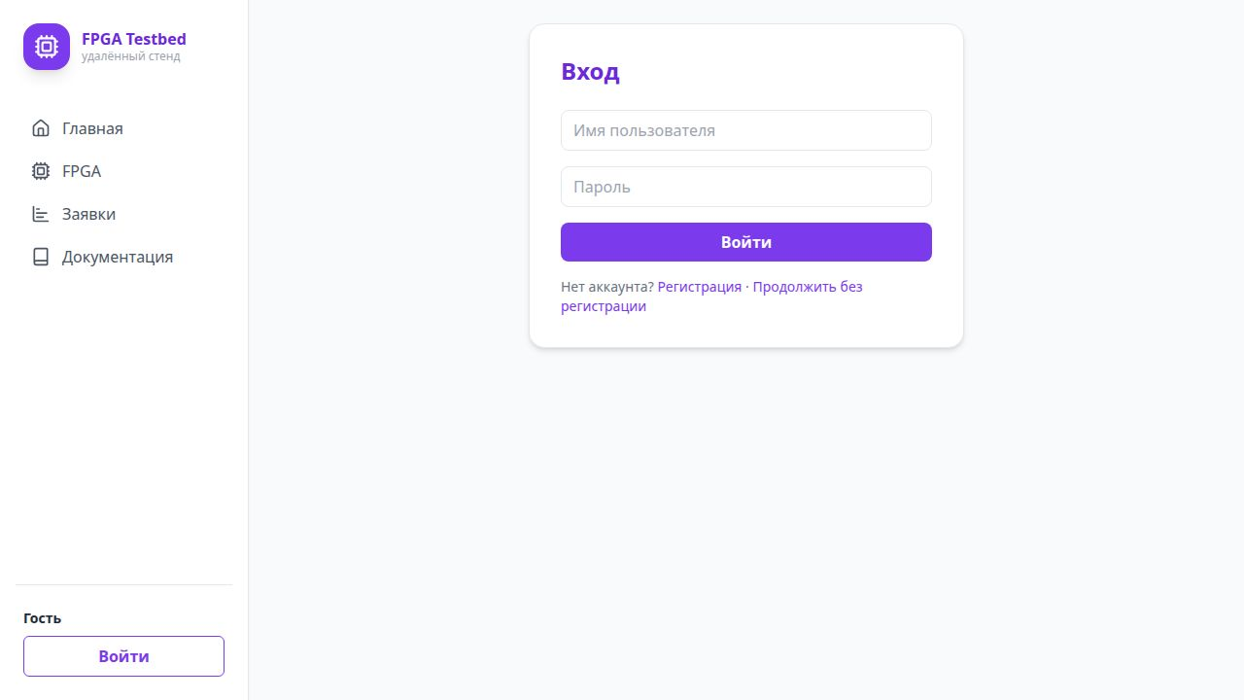
Рисунок 3 — Страница входа
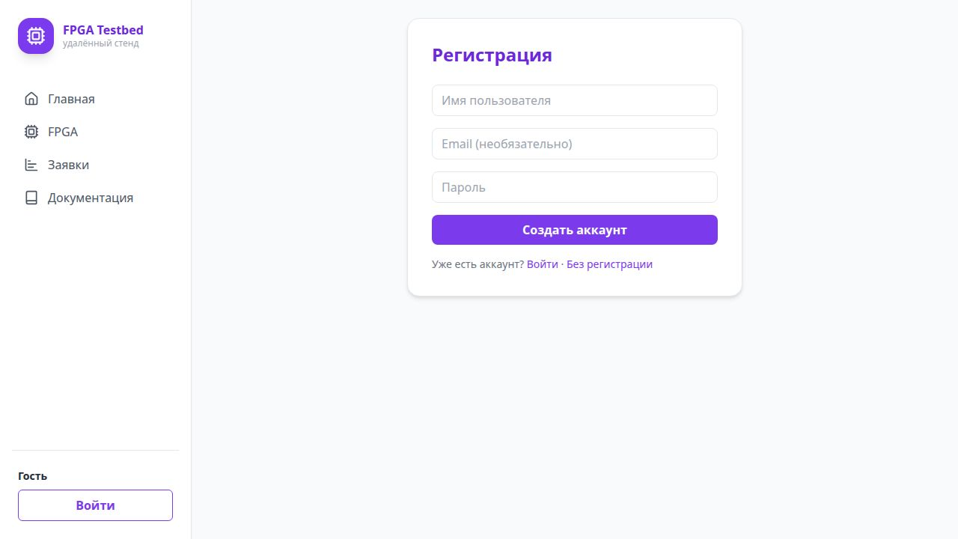
Рисунок 4 — Страница регистрации
После входа в левой части страницы отображается навигация. Обычному пользователю доступны главная страница, раздел «FPGA», список заявок и документация. У персонала дополнительно отображается раздел мониторинга.

4 Главная страница и выбор режима
Перейдите в раздел «FPGA». Левая карточка предназначена для асинхронных задач, правая — для синхронного доступа. В списке отображаются зарегистрированные стенды и их состояние. Значение idle означает, что ячейка свободна; busy — занята заданием или сессией; offline — агент давно не передавал heartbeat и использовать ячейку нельзя.
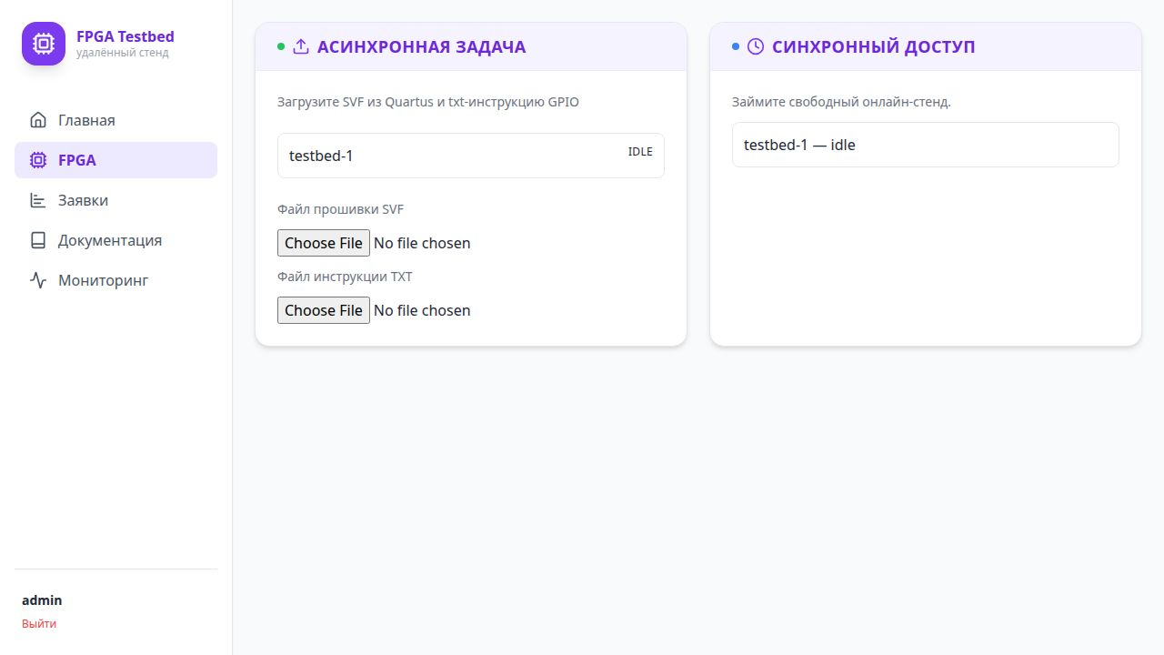
Рисунок 5 — Страница выбора асинхронной задачи и синхронного доступа

5 Асинхронное задание

5.1 Отправка задания
1. Выберите свободный стенд в блоке «Асинхронная задача».
2. В поле «Файл прошивки SVF» укажите подготовленный файл .svf.
3. В поле «Файл инструкции TXT» выберите сценарий воздействий на цифровые линии.
4. Нажмите кнопку отправки и дождитесь сообщения об успешном создании заявки.
5. Перейдите в раздел «Заявки» для отслеживания состояния.
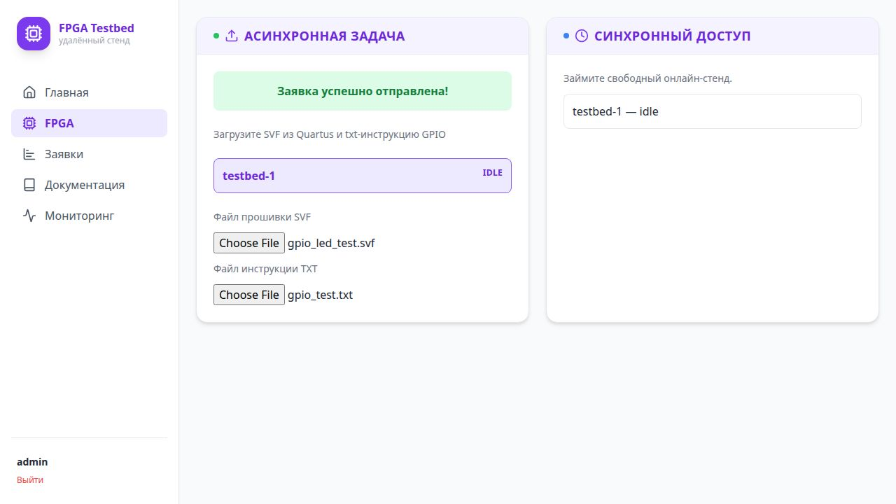
Рисунок 6 — Задание подготовлено к отправке

5.2 Состояния задания
Таблица 1 — Состояния асинхронного задания
Состояние | Значение
waiting | Задание зарегистрировано и ожидает освобождения выбранной ячейки.
running | Агент забрал задание и выполняет прошивку/сценарий.
completed | Задание завершено; журнал и видеорезультат доступны.
error | Выполнение остановлено из-за ошибки; причина указана в журнале.

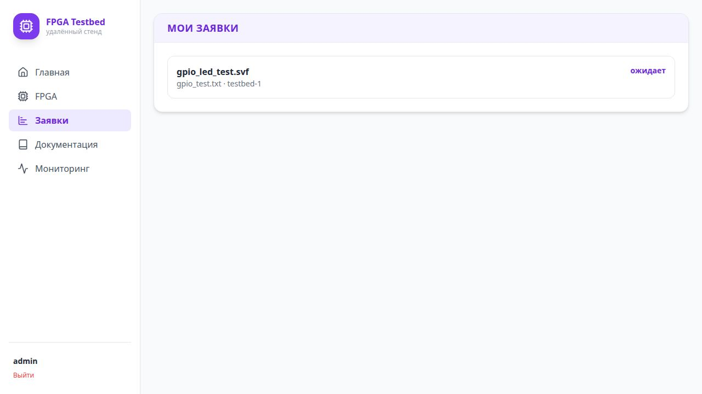
Рисунок 7 — Заявка в состоянии ожидания
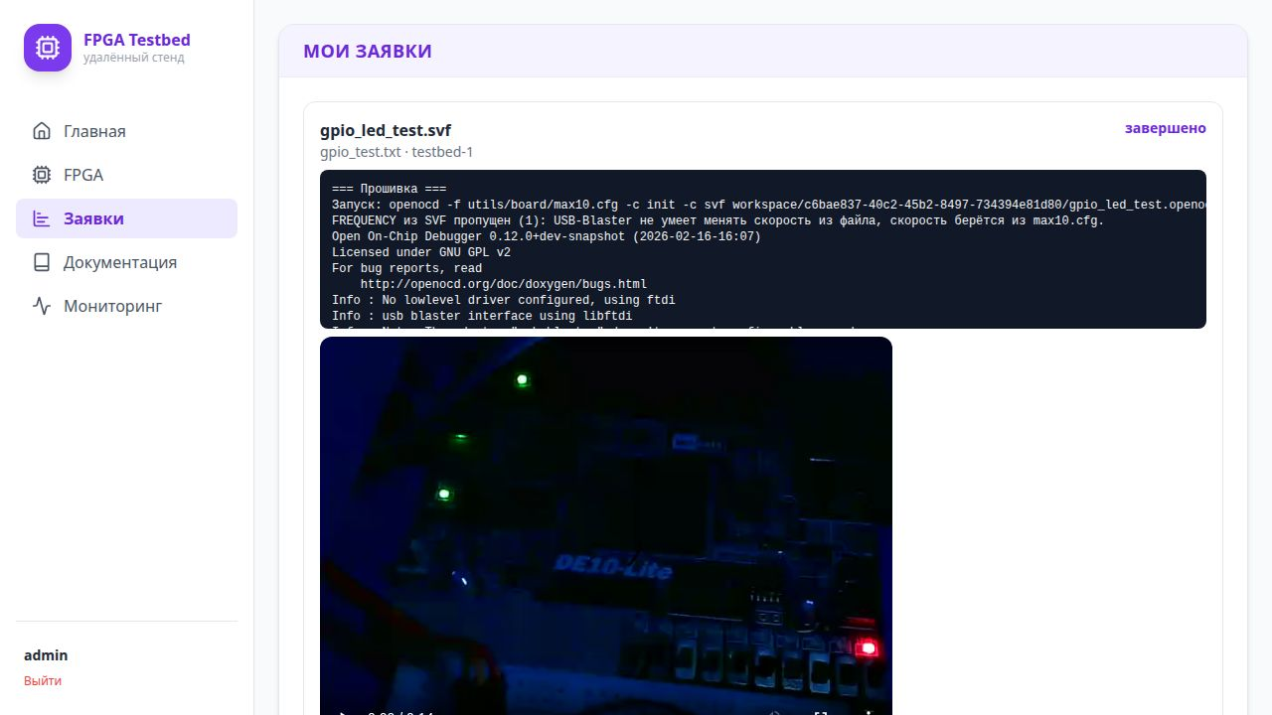
Рисунок 8 — Завершённая заявка с результатом

5.3 Файл инструкции
Текстовая инструкция предназначена только для разрешённых операций над восемью логическими линиями и выдержек по времени. Для первичной проверки рекомендуется использовать готовый пример server/examples/de10_lite/gpio_test/gpio_test.txt из репозитория проекта. При синтаксической ошибке сервер отклонит инструкцию до начала аппаратных действий.

6 Интерактивная сессия
Интерактивная сессия доступна только зарегистрированному пользователю. На странице FPGA выберите свободную ячейку в блоке «Синхронный доступ» и займите её. На время сессии стенд становится недоступен другим пользователям и асинхронным заданиям.
В верхней части страницы показывается оставшееся время. Основная область содержит живое изображение платы. Ниже расположены форма загрузки SVF и восемь кнопок логических линий. Активная кнопка означает высокий уровень соответствующей линии.
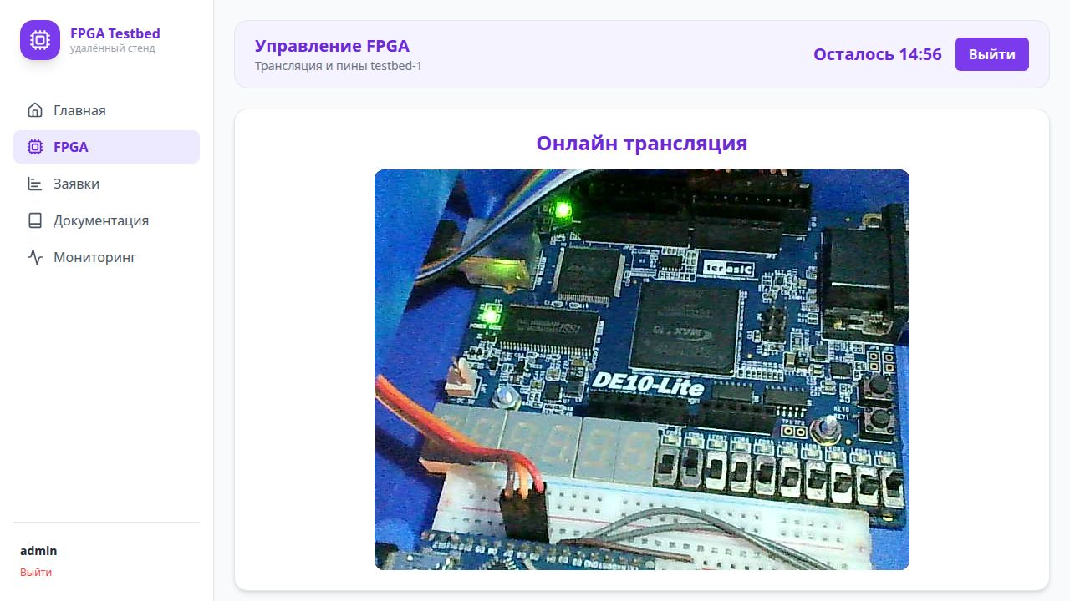
Рисунок 9 — Начало интерактивной сессии и видеопоток
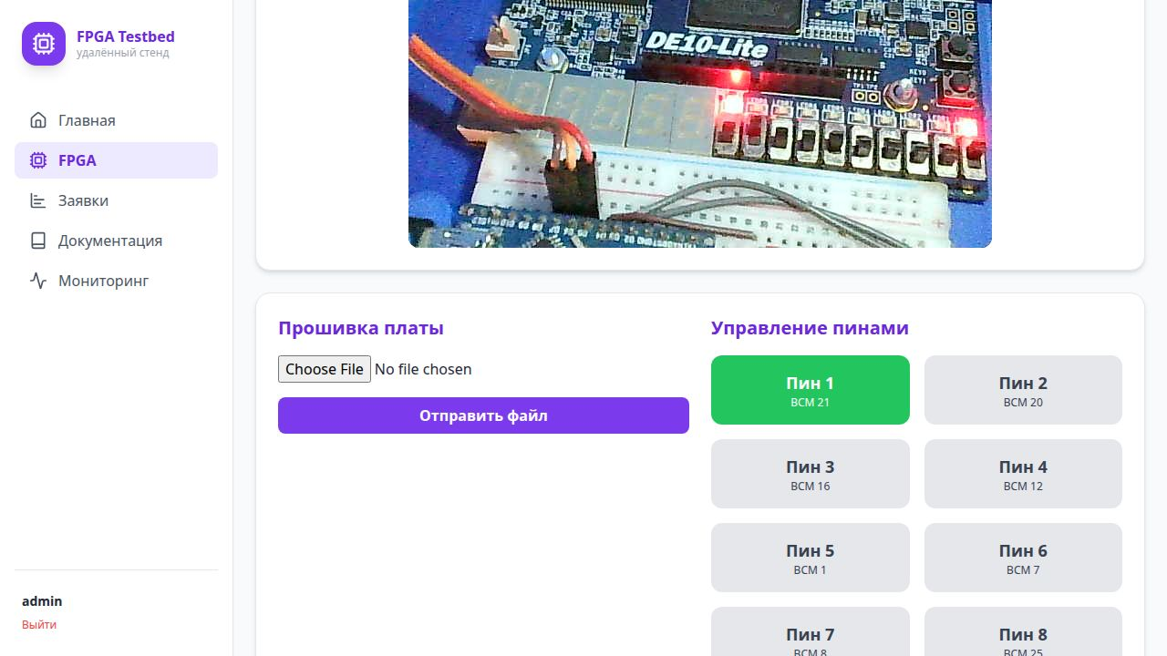
Рисунок 10 — Переключение логической линии 1
Чтобы заменить прошивку во время сессии, выберите новый .svf и нажмите кнопку программирования. После завершения работы нажмите «Выйти». Если время сессии истекло, сервер освободит стенд автоматически.
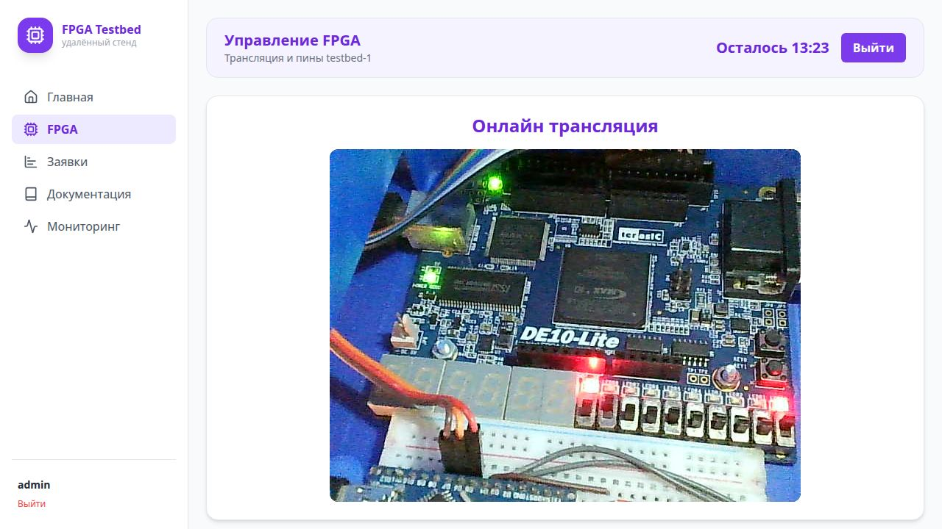
Рисунок 11 — Сессия после повторной прошивки платы

7 Документация по распиновке
Раздел «Документация» содержит краткую инструкцию по SVF, пример текстовой инструкции и таблицу соответствия логических линий. Номера BCM берутся из фактической конфигурации выбранного агента, поэтому при изменении проводки достаточно обновить GPIO_PINS на Raspberry Pi и перезапустить службу агента.
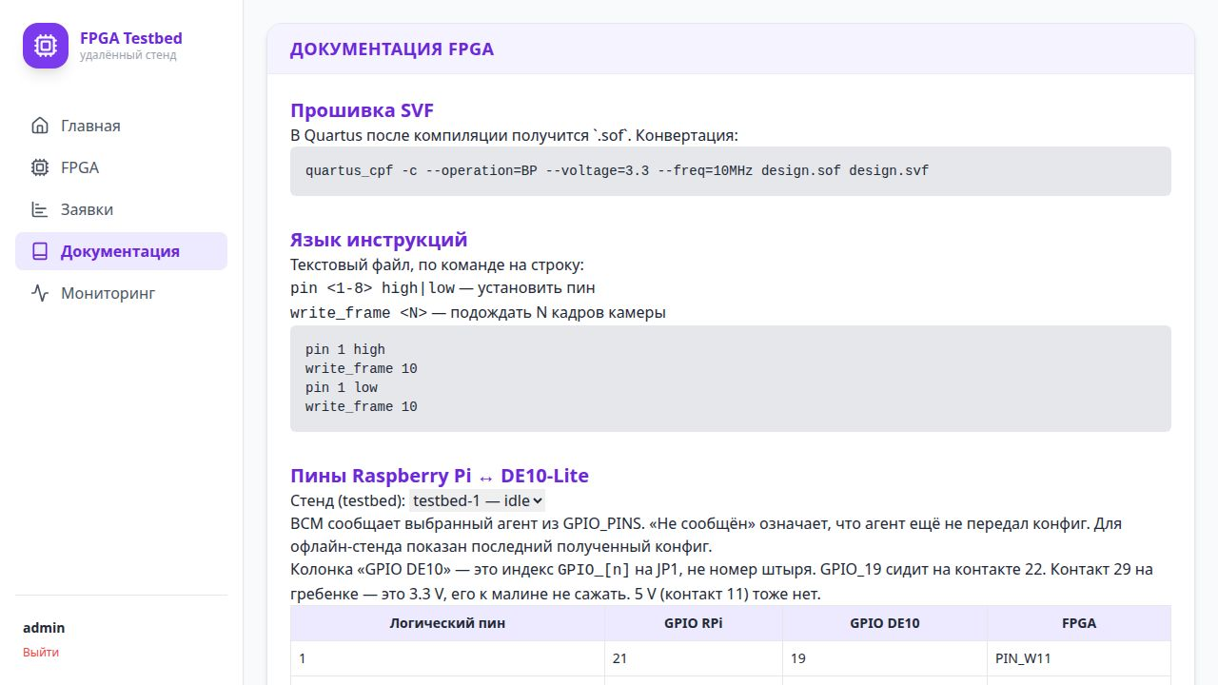
Рисунок 12 — Страница документации с таблицей распиновки
Таблица 2 — Фиксированная часть соответствия выводов DE10-Lite
Линия | GPIO DE10-Lite | Вывод ПЛИС
1 | GPIO_19 | PIN_W11
2 | GPIO_21 | PIN_AA10
3 | GPIO_23 | PIN_Y8
4 | GPIO_25 | PIN_Y7
5 | GPIO_27 | PIN_Y6
6 | GPIO_29 | PIN_Y5
7 | GPIO_31 | PIN_Y4
8 | GPIO_33 | PIN_Y3

8 Типовые проблемы
Таблица 3 — Диагностика пользовательских ошибок
Симптом | Что проверить
Стенд offline | Дождаться восстановления связи; пользователь не должен пытаться работать с Raspberry Pi напрямую.
Файл не принимается | Проверить расширение .svf и повторно экспортировать файл из Quartus Programmer.
Сценарий отклонён | Использовать допустимый синтаксис или готовый gpio_test.txt.
Задание завершилось error | Открыть журнал результата; при ошибке программирования сообщить администратору полный текст OpenOCD.
Сессия не открывается | Убедиться, что стенд idle и у пользователя нет другой активной сессии.
Изображение временно пропало после задания | Дождаться повторного открытия камеры: запись результата и живой поток используют одно устройство.

